今后教学的建议
纵观这几年中考，溶解度曲线图综合题是必考题型，重点考查学生从曲线图获取信息的能力。在上好溶解度概念的基础上，溶解度曲线图的教学是解决此类题型的关键。
在第九单元课题2有关饱和溶液和不饱和溶液内容的教学中必须落实课本实验9-5和9-6的实验操作和现象分析，让学生从实验事实中感知饱和溶液和不饱和溶液的转化。在有关溶解度曲线内容的教学中必须落实以下教学环节：先读懂课本表9-1的数据，再落实完成探究活动（根据表9-1数据绘制几种物质的溶解度曲线——从溶解度曲线上获取数据——根据绘制的溶解度曲线进行接着的三点讨论），从而培养学生获取数据和对数据进行处理和分析的能力。这一课题的实验和讨论需要的时间比较多，建议老师在教学中不要怕花时间，教材中设置的讨论题，可以以小组讨论的形式开展，让学生以合作讨论的形式进行，有利于培养学生的思维能力、解决问题能力。第九单元溶液学习之后需要通过某种物质溶解过程和结果的系统研究把溶解、饱和、浓度、溶解度等概念的关系进行理顺。
在讲授新课的时候，实验9-5、实验9-6、和“一般情况下，不饱和溶液与饱和溶液之间的转化关系及结晶方法”学生是比较难建立起联系的。紧接着后面的溶解度概念的理解和溶解度曲线的应用，学生更是无法一下子把所有概念和原理都理解透彻。要解决本题第（4）小题的难点，可以在学生对相关概念和原理掌握到比较好的程度时（如第一阶段复习后），通过把饱和溶液与不饱和溶液的转化、结晶的判断以及析出晶体的计算结合起来，在溶解度曲线图上的不同位置的点进行分析，以加深对概念和原理的理解。最好就是结合课本P35“一般情况下，不饱和溶液与饱和溶液之间的转化关系及结晶方法”进行板演，如下图：
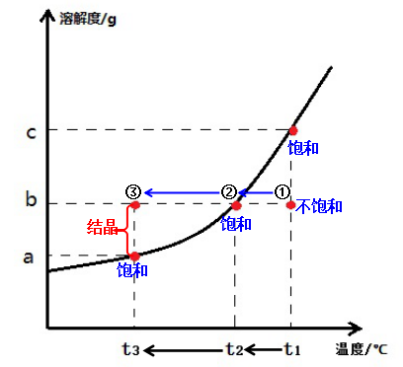

基础知识的落实不能只靠记忆、重现，或者是靠大量的题目进行训练，更重要的是理解和运用。对于第九单元内容的基本概念和基本原理要讲通讲透，每个概念中的关键字词、条件都要跟学生理清楚其内在关系。只有学生加深了对概念和原理的理解，才有可能实现学生在不同的题目中能灵活运用。同时要加强学生对题目阅读能力的培养和训练，提高学生从图表中获取信息的能力，尤其是提醒学生重视题目中出现“括号的内容”。

四、该知识点应该怎样教学
1、饱和溶液和不饱和溶液
物质能不能无限制地溶解在一定量的水中呢？
提出问题

分步演示完成【实验9-5】
演示实验
20mL水中最多能溶解多少氯化钠？
问题具体化

学生观察并记录现象
结论1：20mL水中能完全溶解5g氯化钠
老师归纳结论

学生自主归纳结论2、3
竖向填表

学生分析步骤123中的饱和情况
归纳
饱和溶液和不饱和溶液的概念

学生在课本填写判断结果
组织学生讨论
判断【实验9-5】中各步溶液饱和情况

为什么饱和溶液和不饱和溶液要强调“在一定温度下，向一定量溶剂里”？
分步演示完成【实验9-6】
演示实验
提出问题
学生观察并记录现象

学生个别回答每步内容
【实验9-5】中各步现象、结论及其饱和情况
组织学生讨论

横向填表
结合两个实验归纳饱和溶液和不饱和溶液之间的转化关系
归纳

2、溶解度曲线
过渡
阅读【表9-1】几种物质在不同温度时的溶解度
用实验的方法可以测出物质在不同温度时的溶解度

学生在【图9-11】上绘制
根据具体数据绘制NaCl和KNO₃的溶解度曲线
探究活动

老师巡视观察 ，进行个别指导和发现问题

老师针对问题讲评

学生在自己绘制的曲线上查出溶解度
从绘制的NaCl和KNO_{3上}溶解度曲线查出25℃和85℃时的溶解度
探究活动

学生根据正确答案比较自己绘制的溶解度曲线是否准确
老师讲评

学生进行小组讨论并个别回答
根据【图9-12】和【图9-13】的溶解度曲线进行三点讨论
探究活动

老师针对问题讲评

归纳
溶解度随温度变化的规律
溶解度曲线上点、交点、曲线的意义

3、通过把饱和溶液与不饱和溶液的转化、结晶的判断以及析出晶体的计算结合起来，在溶解度曲线图上的不同位置的点进行分析（建议在第一轮复习中进行）


